KNOTT"S BERRY FARM

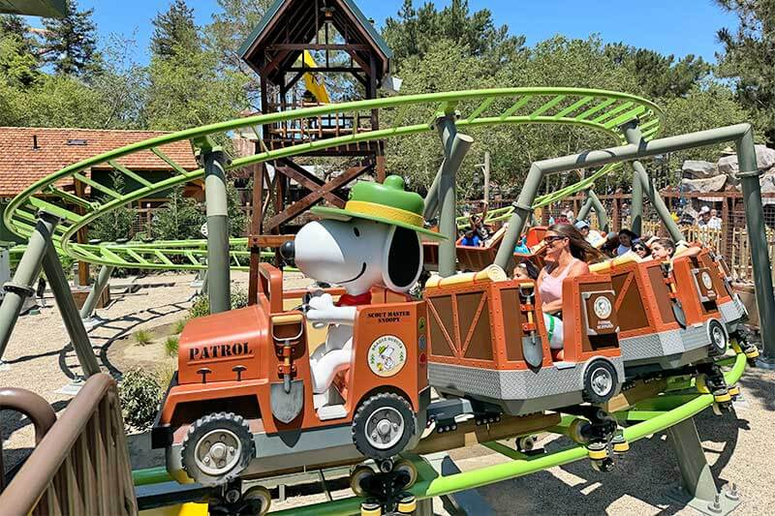

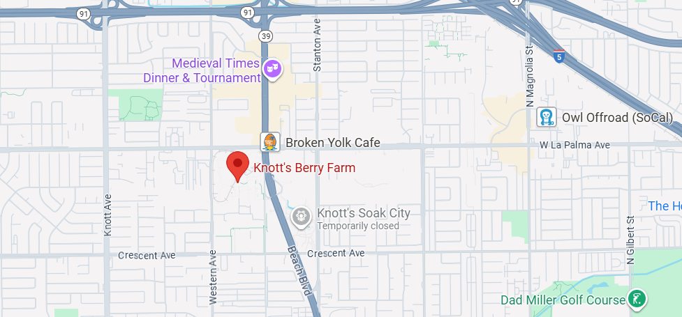
Costo desde por persona
Solo admisión lunes a jueves
Adulto $86.00 usd
Chd 3-9 años $86.00 usd
Solo admisión sabado y domingo
Adulto $ 97.00 usd
Chd 3-9 años $97.00 usd
Suplemento julio-agosto 11 dolares

Knott's Berry Farm: Prepárate para aventuras emocionantes y salvajes en Knott's Berry Farm. Dirigido a familias de todas las edades, este parque temático altamente interactivo, repleto de más de 165 atracciones, espectáculos y atracciones, ofrece mucha diversión y una visión única del patrimonio cultural y el pasado pionero de California.

Comience su día de aventuras en GhostRider®, una de las montañas rusas de madera más largas y altas del mundo. Encaramado a 118 pies (36 m) de altura por encima de la histórica ciudad fantasma. Diríjase a la primera montaña rusa suspendida de Knott, la Silver Bullet®, para alcanzar velocidades de 55 millas por hora (89 km / h) mientras gira en espiral, y descienda directamente desde 252 pies (77 m) en Supreme Scream®. También daremos la bienvenida a HangTime, una nueva montaña rusa de acero, y la única montaña rusa en la costa oeste, al parque temático esta temporada de verano de 2018. HangTime se elevará 150 pies sobre el área del paseo marítimo, mostrando inversiones que desafían la gravedad, suspensiones en el aire y girando pistas de buceo.

Para un cambio de ritmo, lleve a los más pequeños al Camp Snoopy, repleto de docenas de aventuras para niños, que incluyen una presentación en el Camp Snoopy Theatre® o un paseo en el Linus Launcher® donde Snoopy ayuda a lanzar a los más pequeños de 10 pies ( 3 m) en el aire.

Si está de visita durante el verano, considere la opción de admisión de combo para incluir el parque acuático Knott's Soak City, como un compañero húmedo y salvaje de las emociones de Knott's Berry Farm.
¡Asegúrate de comprar tus boletos hoy!

